Профилактика энтеровирусной инфекции
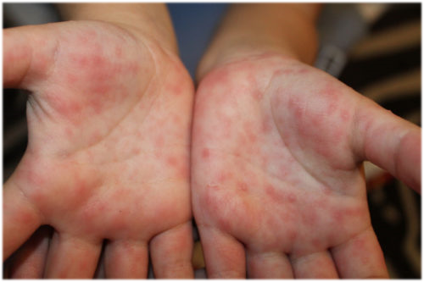
Ежегодно в весенне-летний период отмечается подъем уровня заболеваемости энтеровирусными инфекциями на территории России и других стран.
Энтеровирусные инфекции широко распространены в различных странах мира, являются высокозаразными, особенно для маленьких детей.
В рамках системно проводимого санитарно-карантинного контроля в пунктах пропуска через государственную границу Российской Федерации в период май-июнь текущего года Роспотребнадзором зарегистрировано более10 завозных случаев этой инфекции. Пострадавшие дети находились на отдыхе с родителями во Вьетнаме, Китае и Турции.
В рамках проведенных лабораторных исследований материала от больных лабораториями Роспотребнадзора были выявлены различные виды энтеровирусов - ЕСНО 6, Коксаки А6 и другие.
Роспотребнадзор обращает внимание граждан и просит учитывать данную информацию при планировании поездок, особенно с детьми. Отдельно отмечаем, что ряд правил поможет снизить риски заболевания ребенка в период отдыха.
Энтеровирусные инфекции – группа инфекционных заболеваний человека, вызываемых энтеровирусами, с преимущественно фекально-оральным механизмом передачи возбудителей, которая характеризуется многообразием клинических форм. Чаще всего энтеровирусные инфекции маскируются под респираторные вирусные инфекции. Также существует возможность развития тяжелых форм заболевания с развитием менингитов и энцефалитов.
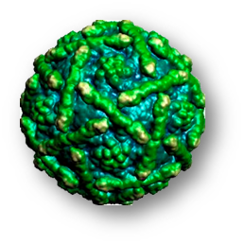
Возбудители инфекции – энтеровирусы групп Коксаки А, Коксаки В, ЕСНО. Вирусы устойчивы во внешней среде, устойчивы к низким температурам, заморозке и оттаиванию. При комнатной температуре способны выживать до 15 суток. Погибают при кипячении, высушивании и дезинфекции.
Единственным источником инфекции является человек, больной клинически выраженной формой, с бессимптомным течением или вирусоноситель, который выделяет вирусы в окружающую среду с испражнениями, а также с отделяемым верхних дыхательных путей.
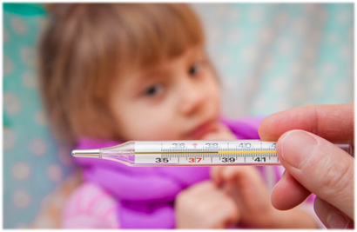
Механизм передачи инфекции – фекально-оральный.
Основные пути передачи инфекции – водный (при купании в водоемах зараженных энтеровирусами) и алиментарный (употребление в пищу зараженной воды, грязных овощей и фруктов, молока и других продуктов). Не исключен и воздушно-капельный путь передачи (при чихании, кашле, разговоре).
Группы риска заражения:
- Дети
- Люди преклонного возраста
- Страдающие хроническими заболеваниями

Факторы, способствующие распространению инфекции в детских дошкольных учреждениях:
- Переуплотнение детского коллектива
- Несоблюдение норм площади
- Нарушение требований по уборке и проветриванию помещений
- Неудовлетворительное содержание групповых комнат
- Отсутствие своевременной изоляции заболевших.
Клиническая картина.
- Инкубационный период составляет от 2 до 10 суток.
- Общие для всех форм симптомы:
- Острое начало с повышением температуры тела до 38-39оС.
- Головная боль
- Боли в мышцах
- Тошнота, рвота
- Гиперемия лица и шеи, слизистых оболочек миндалин, мягкого неба, глотки
- Увеличение шейных лимфатических узлов
Среди атипичных форм наиболее распространена энтеровирусная лихорадка (трехдневная лихорадка). Болезнь протекает по типу острой респираторной вирусной инфекции. Вместе с указанными выше симптомами при этой форме инфекции отмечаются боли в животе, увеличение селезенки и печени.
Лихорадка длится 2-4 дня. Выздоровление наступает в течение 5-7 суток.
Из типичных форм часто встречается энтеровирусная экзантема. Она характеризуется лихорадкой до 7 дней, появлением обильной распространенной мелкопятнистой сыпи на 2-3 день.
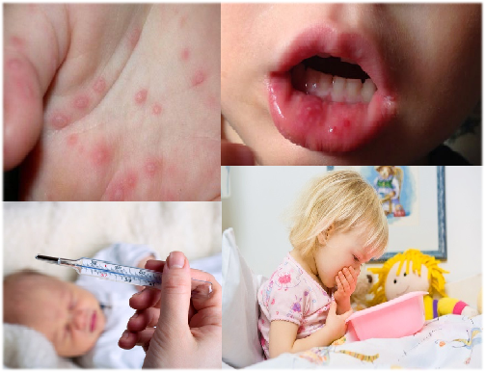
Еще одной из типичных форм энтеровирусной инфекции является герпангина. Помимо общих для всех форм симптомов болезни характерны изменения в слизистых ротоглотки. Катаральный синдром появляется к концу 1х-2х суток – покраснение дужек, язычка, задней стенки глотки. В течение 2х суток с начала болезни на миндалинах и дужках появляются серовато-белые элементы до 2 мм в диаметре, количество которых варьирует от 4-5 до 20. Папулы превращаются в пузырьки диаметром 5 мм, которые вскоре лопаются, оставляя после себя эрозии, покрытые сероватым налетом с красноватым венчиком по периферии. Эрозии заживают бесследно через 4-6 дней. Болевой синдром при герпангине выражен слабо.
Другой типичной формой энтеровирусной инфекции является эпидемическая миалгия. На фоне общих симптомов у больных появляются болевые приступы. Боли чаще локализуются в области грудной клетки, живота, реже – спины и конечностей, могут быть сильными, иногда труднопереносимыми.
Приступы длятся от 1 до 10 минут, многократно повторяясь в течение суток. Болезнь длится 2-3 дня.
Наиболее характерным проявлением энтеровирусной инфекции является серозный менингит. Болезнь начинается остро с лихорадки, интоксикации, иногда наблюдаются катаральные явления и диспептические расстройства. Симптомы поражения оболочек мозга появляются на 1-3 день болезни. Лихорадка носит двухволновый характер, симптомы менингита появляются во время второго подъема температуры. Характерна интенсивная головная боль, сопровождающаяся тошнотой, часто рвотой. Больные адинамичны. В пределах 3-7 дней менингеальный синдром регрессирует, температура тела нормализуется. Однако, головные боли могут оставаться в течение 10-15 дней.
Осложнения энтеровирусных инфекций.
Осложнения связаны в основном с поражением нервной системы (отек головного мозга с остановкой сердечной и легочной деятельности). Также возможно развитие ложного крупа у детей, присоединение вторичной бактериальной инфекции с развитием пневмонии.
Госпитализация больных проводится по клиническим показаниям. В частности, при наличии менингеального синдрома и других симптомов поражения нервной системы.
Лечение легких форм энтеровирусных инфекций проводится в домашних условиях. Больным показан постельный режим на весь лихорадочный период, для повышения иммунитета и снижения интоксикации больным стоит соблюдать специальную диету. Врач назначает противовирусные, противовоспалительные, жаропонижающие и другие препараты.
Людям, контактировавшим с инфицированными больными, для профилактики энтеровирусной инфекции врачи назначают лекарственные препараты группы интерферона и иммуноглобулина.
Профилактика энтеровирусных инфекций
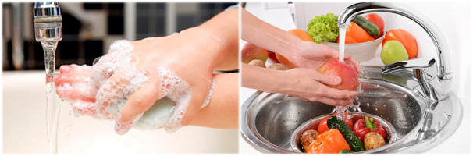
- Специфическая профилактика не разработана. Сегодня ученые работают над разработкой вакцины.
- Проведение мероприятий по контролю загрязнений объектов окружающей среды канализационными отходами
- Благоустройство источников водоснабжения
- Ранняя диагностика и изоляция больных на 2 недели
- Текущая и заключительная дезинфекция в очаге инфекции
- Гигиеническое воспитание детей и подростков (мытье рук перед едой и после туалета, соблюдение гигиены)
- Детям до 3 лет, имевшим контакт с больными, назначают интерферон и иммуноглобулин интраназально на 7 дней.
- Не допускать больного ребенка в детское образовательное учреждение
Что нужно знать, чтобы избежать заражения?
- Всегда мой руки с мылом после посещения туалета, перед едой, после смены подгузника у детей.
- Всегда тщательно мой фрукты и овощи перед употреблением кипяченой или бутилированной водой.
- Избегай контактов с людьми с признаками инфекционного заболевания, с сыпью, температурой и другими симптомами.
- Купайся только в тех бассейнах, где происходит обеззараживание воды. Не заглатывай воду во время купания.
- Купайся только в тех водоемах, где купание разрешено, где не установлена табличка «купание запрещено».
- Защищай пищу от мух и насекомых
- Не трогай лицо, нос, глаза грязными руками.
- Пей только бутилированную воду
- Ни в коем случае не пей воду из питьевых фонтанчиков.
- Не используй лед для охлаждения напитков, приготовленный из воды неизвестного качества.
- Не покупай напитки и пищу у уличных торговцев.
- Употребляй термически обработанную пищу.
При появлении симптомов инфекционных заболеваний – немедленно обратитесь к врачу.

ИСТОЧНИК: http://cgon.rospotrebnadzor.ru/content/63/2696/

